Warmdachentlüfter

Kingspan Light + Air

Eigenschaften

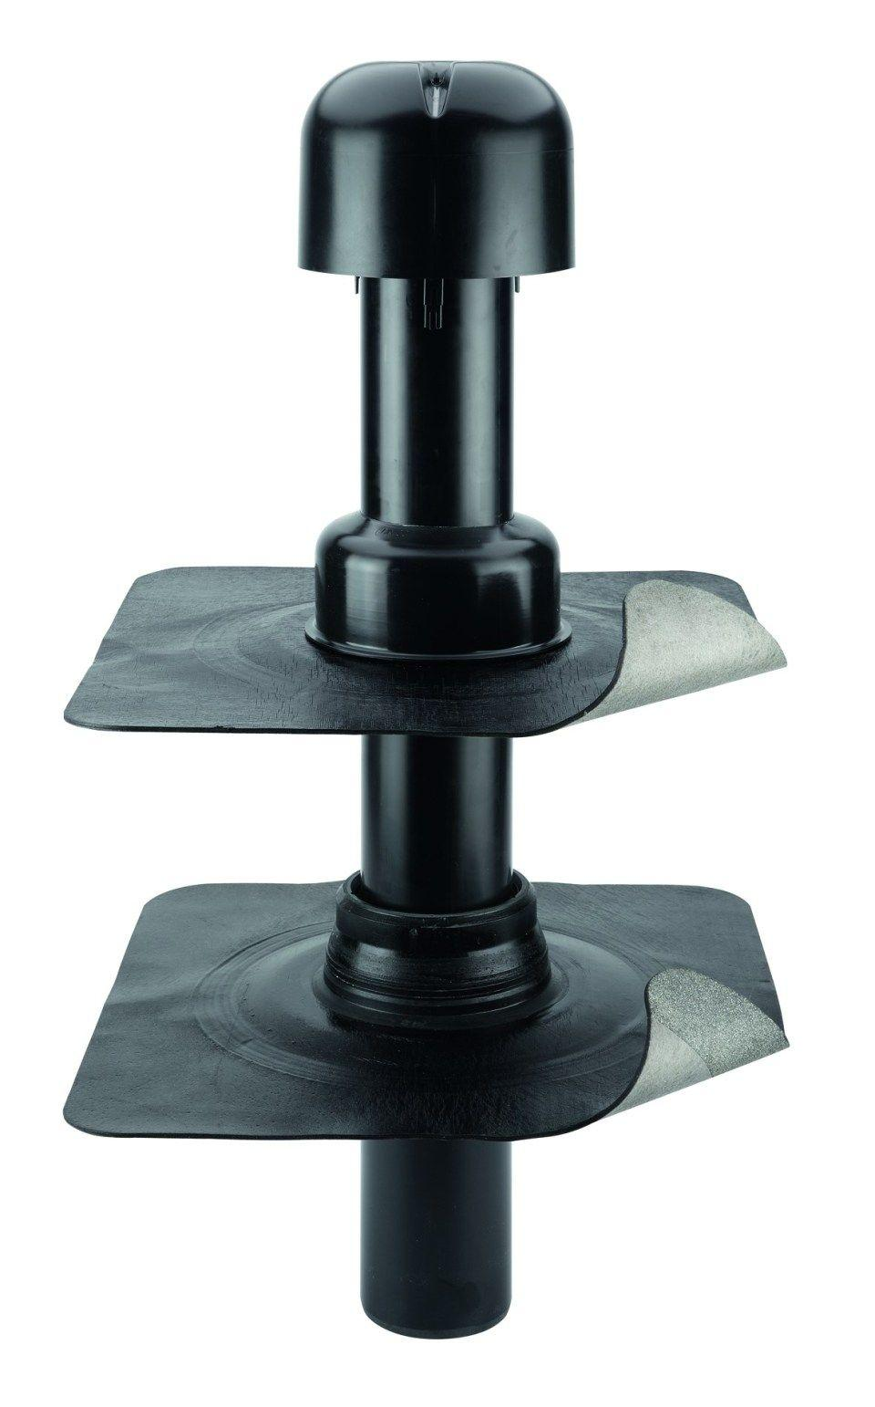

Gewicht (kg)

2,89 - 4,51